Име и презиме: _________________________________________

Разред и одељење: _________ Датум: ________________

logo skola

**ПИСМЕНА ВЕЖБА**

Множење и дељење до 100

- други разред –

**1.** Израчунај:

12 **:** 3 = ___ 40 **:** 1 = ___

30 **:** 5 = ___ 54 **:** 6 = ___

32 **:**  4 = ___ 72 **:**  9 = ___

24 **:** 8 = ___ 0 **:** 18 = ___

|  |  |
| --- | --- |
|  | 10 |

49 **:** 7 = ___ 100 **:** 10 = ___

**2.** Одреди вредност израза:

(55 – 7) : 6 = ______________________ 42 : (28 + 14) = ____________________

(90 - 48) : 7= _____________________ 28 : (30 - 26) = ____________________

|  |  |
| --- | --- |
|  | 10 |

(8 + 56) : 8 = ______________________

**3.** Израчунај број који је:

**а)** половина броја 20; _________________ **в)** за 20 мањи од броја 20; _________________

**б)** четвртина броја 20; _________________ **г)** 10 пута мањи од броја 20. ________________

|  |  |
| --- | --- |
|  | 8 |

**4.** Запиши израз и израчунај:

**а)** Збир бројева 45 и 18 умањи 9 пута;

____________________________________________________________________

**б)** Први чинилац је четвртина броја 24, а други чинилац је најмањи парни број друге десетице.

|  |  |
| --- | --- |
|  | 6 |

____________________________________________________________________

**5.** Бака је испекла 42 кифлице. Деца су појела 6 кифлица, а остатак је подједнако

распоређен на 4 тацнице. Колико је кифлица на једној тацници?

|  |  |
| --- | --- |
|  | 4 |

___________________________________________________________________

___________________________________________________________________

**6.** У 5 једнаких корпица има 45 фарбаних јаја. Колико јаја има у такве 3 корпице?

____________________________________________________________________

|  |  |
| --- | --- |
|  | 4 |

____________________________________________________________________

**ДОДАТНИ ЗАДАТАК:**

Прошле године тата је имао 8 пута више година од сина Марка. Ако Марко има

6 година, колико година сада има тата?

___________________________________________________________________

|  |  |
| --- | --- |
|  | 1 |

___________________________________________________________________

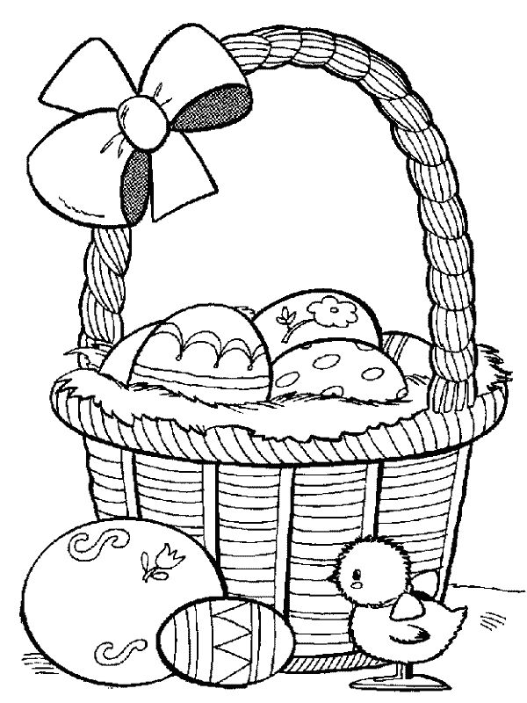

СКАЛА:

0 – 15: **1**

16 – 22: **2**

23 – 29: **3**

30 – 36: **4**

37 – 42: **5** Оцена: ________________________________